Szókereső
Keresd meg a betűrácsban vízszintesen és függőlegesen elrejtett élőlények nevét, amelyek a versben szerepeltek! Színezd őket különböző színnel!
fű, tücsök, nyírfa, cinke, pinty, csíz, szarkaláb, darázs
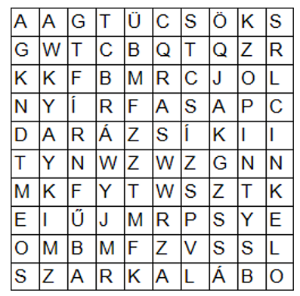

Megoldás:
